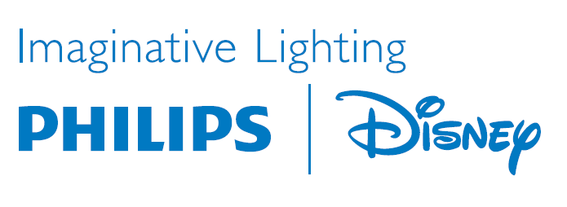

Presseinformation

Juli 2013

LED-Candle mit Disney Motiven

Stimmungslicht im Handumdrehen

Ein Kinderzimmer ist nicht einfach nur ein Aufenthaltsraum, es ist ein Ort der Fantasie, der sich im Nu in eine Burg oder eine Höhle verwandeln kann. Nun können Eltern dem Kinderzimmer und der Fantasie ihrer Kinder mit den LED-Kerzen von Philips Flügel verleihen.
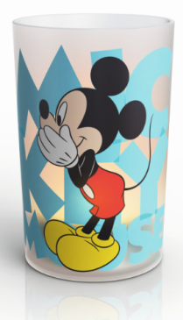
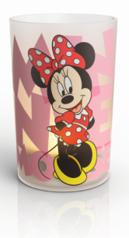
Die Disney LED-Kerzen von Philips erzeugen ein warm leuchtendes Licht, das dem sanften Flackern von echtem Kerzenschein nachempfunden ist, aber völlig ohne die Risiken durch heißes Wachs oder offene Flammen auskommt. Ob ein Kind in seiner Fantasie zur Disney-Prinzessin wird oder einfach alles liebt, was mit Minnie und Mickey Mouse zu tun hat – das entspannende, weiche Licht bringt einen Hauch von Magie ins Kinderzimmer.

Zum Ein- und Ausschalten wird die Kerze einfach gekippt. Die Handhabung ist so einfach, dass Kinder ganz allein eine Atmosphäre der Magie in ihrem Kinderzimmer schaffen können – buchstäblich im Handumdrehen. Die über USB-Schnittstelle aufladbaren Lichter können tagsüber geladen werden, um dann die ganze Nacht über ihr angenehmes Licht zu verbreiten.
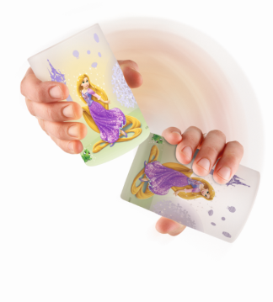
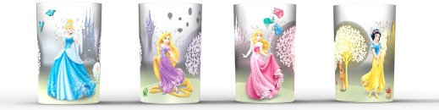
Durch die LED-Technologie bleiben die Kerzen kühl, zur Sicherheit bei ihrem Gebrauch trägt außerdem ein Klettband zum Aufwickeln der Kabel bei. Minnie und Mickey Mouse haben Generationen von Kindern inspiriert. Mickey Mouse als lustiger, optimistischer und schelmischer Freund und seine fürsorgliche Begleiterin Minnie Mouse durch ihre Disney-Abenteuer. Die LED-Kerzen sind auch im Disney Prinzessinnen-Design mit Aschenputtel, Rapunzel, Dornröschen und Schneewittchen verfügbar – genau das Richtige für alle kleinen werdenden Prinzessinnen. Sie erwecken Märchen-klassiker zum Leben und sind ein ideales Zubehör fürs Kinder-zimmer, mit dem Eltern die Magie von Disney in den Alltag ihrer Kinder bringen können.

Unverbindliche Preisempfehlungen: Philips Kerzen Prinzessinnen je 13,49 Euro, Philips Kerzen Mickey & Minnie Doppelpack 24,99 Euro.
Weitere Informationen für Medien:
Konzernkommunikation
Philips Austria GmbH
Martha Salaquarda, M.A.
Tel: 01 / 60101 1277
martha.salaquarda@philips.com

Über Royal Philips
Royal Philips (NYSE: PHG, AEX: PHIA), mit Hauptsitz in den Niederlanden, ist ein Unternehmen, das auf Gesundheit und Wohlbefinden ausgerichtet ist. Im Fokus steht die Verbesserung der Lebensqualität der Menschen mit innovativen Lösungen aus den Bereichen Healthcare, Consumer Lifestyle und Lighting. Philips beschäftigt etwa 115.000 Mitarbeiter in mehr als 100 Ländern und erzielte in 2012 einen Umsatz von 24,8 Milliarden Euro. Das Unternehmen gehört zu den Marktführern in den Bereichen Kardiologie, Notfallmedizin, Gesundheitsversorgung für zuhause sowie energieeffizienten Lichtlösungen. Außerdem ist Philips einer der führenden Anbieter im Bereich Mundhygiene sowie bei Rasierern und Körperpflegeprodukten für Männer. Mehr über Philips im Internet: www.philips.at

